QUINTA DOMENICA DI QUARESIMA - C
6 Aprile 2022

«Ritornate a me con tutto il cuore
perché io sono misericordioso e pietoso»

PER CELEBRARE…
- In questa Quaresima ogni Domenica ci è stata data una buona notizia: si può vincere la tentazione e la rassegnazione; si può vedere, oltre le croci, la gloria di cui Dio ci fa partecipi; si può confidare nella pazienza di Dio; si può sempre tornare a casa dal Padre; si deve credere che Dio non vuole la morte di noi peccatori, ma la nostra conversione e la nostra vita.
- «Ci sembrava di sognare» cantano i figli d’Israele al ritorno in patria dall’esilio babilonese. Il sogno è uno dei temi principali della Liturgia odierna che precede quella della Passione del Signore. Prima degli esseri viventi, creature e figli, è Dio a sognare, proprio per loro e con loro. Il sogno di Dio è passione, progetto, azione; sempre aperto all’insperato e all’impossibile. Chi vuole essere un discepolo del Signore è chiamato ad imparare a sognare con gli occhi di Dio.
- Gesù è venuto a rivelarci il volto e il cuore di Dio: Dio è il Padre prodigo, sovrabbondante d’amore, preveniente e incondizionato nella sua misericordia. Nessuno per Dio Padre è irrecuperabile, senza speranza, inchiodato al suo passato, da buttare. In Dio sempre e comunque si può trovare rifugio: la sua casa è sempre aperta. È una porta che apre al futuro, alla speranza. Per ognuno di noi c’è una porta aperta. Dio non confonde il bene con il male. La sua misericordia ci spinge a consapevolezza e responsabilità, chiamandoci a conversione. Altrimenti la misericordia di Dio, certamente preveniente, non può incontrarci. Proprio perché abbiamo una mano che ci solleva, siamo chiamati a superare il nostro male. Il male è male, fa male; con l’aiuto di Dio possiamo cercare di superarlo.
- L’insistere di Gesù sulla misericordia senza limiti di Dio e il suo comportamento di accoglienza dei peccatori urtano sempre con i moralisti, come il figlio maggiore della parabola di Lc 15 (che abbiamo ascoltato Domenica scorsa), i quali pensano che servire Dio sia questione di opere che meritano necessariamente ricompensa. E, dunque, chi non è ligio a tali opere non solo non merita ricompensa, ma deve essere condannato a pene. Invece, il tema centrale di tutta la Liturgia della Parola di oggi è proprio l’incontro con Gesù che non si erge a giudice, ma che ci afferra nel profondo per cambiare la nostra esistenza. Questa forza ha un nome: “perdono”. È l’energia di cui ha bisogno la nostra umanità per non diventare vittima della violenza che può distruggerci.
- Ancora una volta Dio si dichiara a favore della vita dei suoi figli, anche quando la loro insensatezza può averli esclusi da ogni umana considerazione. Un Dio geloso della vita dei suoi figli al punto tale da restituire loro, con il suo perdono, la dignità, l’onorabilità, la vita; annuncio liberante e giudizio su un mondo così spesso spietato e crudele. La Comunità cristiana deve farsi portatrice di questo messaggio, consapevole di essere stata creata da un gesto di misericordia, che la rende debitrice nei confronti di Dio e di ogni fratello. Il perdono diventa responsabilità.
- Sulla donna adultera pendono le gravi sanzioni della legge (cfr. Lv 20,10; Dt 22,22.24). Gesù è interpellato e richiesto di un giudizio da parte degli zelanti custodi della tradizione nel perfido tentativo di imbrigliarlo nel vicolo cieco di una risposta in ogni caso compromettente. Il dilemma si gioca sulla scelta tra la legge mosaica e la misericordia che Gesù va insegnando e praticando. Gesù, allora, fa appello alla coscienza degli accusatori: il loro peccato sta nello sfruttare un caso umano per poter formulare accuse contro di lui. Ma l’intento di Gesù resta chiaro: salvare la peccatrice dall’impietoso giudizio e mostrare il senso della sua missione di messaggero della misericordia divina. Con realismo ed ironia, il Vangelo mette in luce la situazione dell’uomo: egli è tanto più peccatore, quanto più è avanzato in età! Non può perciò arrogarsi il diritto di giudicare lo sbaglio di un fratello.
- Gesù dà fiducia alla donna che lascia trasparire un umile senso di gratitudine. Egli non condanna, ma ciò non significa indifferenza morale. La sua parola suona come un’assoluzione, congiunta però all’impegno accettato di non peccare più. Il dono della misericordia gratuita ed impensabile diventa responsabilità per una conversione permanente, per una decisione che impegna l’avvenire. Alla donna “perduta” per la legge e per gli uomini, il Signore riconsegna la piena immagine di Dio; da quel momento la vita ritrova il suo significato; il peso di un passato inquietante è tolto (cfr. Prima Lettura) e si apre il cammino della speranza.
- L’adultera esalta l’opera di Dio per quelle che sembrano situazioni disperate. Anche il popolo d’Israele, oppresso nell’esilio di Babilonia (587-538 a.C.), è raggiunto da un annuncio sorprendente di salvezza: la liberazione è imminente, ci sarà un nuovo esodo che farà impallidire il ricordo del primo. Nel deserto dell’umana disperazione, Dio è sempre capace di far germogliare la speranza: «Non ricordate più le cose passate, non pensate più alle cose antiche! Ecco, faccio una cosa nuova...» (Prima Lettura).
- Le realtà vecchie e mortificanti che esistono in noi sono frutto di peccato. L’opera di Dio è rendere nuovo il vecchio, sciogliere i legami della schiavitù, ridare vita a ciò che sembra morto. L’adultera e il popolo di Israele sono segni eloquenti dell’opera rinnovatrice di Dio: cantano il miracolo della libertà donata e il riaprirsi della speranza (cfr. Salmo responsoriale).
- Per la Comunità cristiana la Quaresima segna l’ora del ritorno e del rinnovamento: il Signore invita a lasciare dietro le spalle il passato, a dimenticare le opere di morte che anch’egli ha dimenticato, per tornare a vivere in pienezza la dignità filiale.
- Tutta la nostra esistenza è sotto il segno della misericordia, della riconciliazione e dell’accoglienza divina. Questa consapevolezza opera nella vita del cristiano un senso di profonda serenità e promuove una gioiosa riconoscenza. Ma uno sguardo ammirato sull’opera del Signore ancora non basta. Se l’azione di Dio ha aperto dinanzi a noi un nuovo cammino, dobbiamo percorrerlo. La vita battesimale è tensione dinamica, è esodo sempre nuovo. Coloro che sono stati afferrati da Cristo hanno di fronte una strada che non si può mai dire conclusa (Seconda Lettura). Dice bene s. Agostino: «Se dirai: basta, sei perduto!». L’obiettivo sta sempre più in là delle nostre realizzazioni parziali. In concreto si tratta di camminare verso una comunione sempre più piena con Cristo, unico vero valore. Tutto ciò che ostacola il bene inestimabile della “conoscenza” di Cristo, deve essere smascherato nella sua inconsistenza. Allora la perdita di tutto ciò che non è Cristo si risolve in guadagno, contrariamente a quanto può sembrare. Sofferenza e prove non saranno risparmiate, ma nel destino di Gesù è scritto per sempre il senso della nostra fedeltà e perseveranza.
- Dio è in grado di offrire una via d’uscita anche nelle situazioni più disperate: è Lui che apre ad Israele una strada nel deserto perché possa ritornare dall’esilio e raggiungere la sua terra,così come gli ha fatto attraversare il Mar delle Canne per liberarlo dalla schiavitù (Prima Lettura); con la risurrezione di Gesù egli dà fondamento alla speranza più folle, quella di poter risorgere dalla morte e di aver parte alla vita eterna (Seconda Lettura); attraverso Gesù egli salva dalla lapidazione la donna sorpresa in flagrante adulterio e le spiana la possibilità di una vita nuova, liberata dal peccato (Vangelo). In tutti e tre i testi emerge pressante l’invito a dimenticare il passato e ad impegnarsi su una strada nuova, nel segno della fiducia e della speranza.
- Il motivo ricorrente in questa Liturgia è quello della speranza, una speranza che crediamo debba affiorare: nel saluto iniziale, teso a trasmettere il senso del nostro radunarci nel Giorno del Signore per costituire una santa assemblea, che vive fin d’ora nel segno della risurrezione e anticipa, con il suo stile fraterno, il compimento dei tempi ultimi; nella preghiera dei fedeli che, proprio mentre esprime le gioie e le pene che attraversano l’umanità, mostra la sua fiducia in Colui che la accompagna con il suo amore e che prepara «cieli nuovi e terra nuova»; nel gesto di pace, che si propone di costruire il “nuovo” attraverso relazioni nuove improntate all’accoglienza e alla solidarietà, facendo cadere pregiudizi e sospetti, egoismi e chiusure; nel congedo che invita coloro che hanno partecipato all’Eucaristia a raggiungere i loro fratelli, lungo le vie del mondo, per spezzare ogni cerchio di morte, per far cadere le pietre dalle mani di chi è pronto a giudicare e condannare.
- Icona di speranza è il crocifisso che sarà recato, assieme all’Evangeliario, nella processione iniziale. Collocato in un luogo ben visibile del presbiterio, verrà incensato dal presidente all’inizio della celebrazione, perché gli sguardi e i cuori dei presenti si volgano ad esso: è grazie al sacrificio di Gesù che noi abbiamo la certezza di poter sconfiggere il peccato e la morte e di poter percorrere la strada della vita.
- Sarebbe bello poter collocare all’ingresso della chiesa alcune immagini di speranza: alcuni volti di testimoni del XX secolo, oppure alcune scene che fanno intravedere la condivisione con i più poveri, il soccorso portato ai malati, alcuni esempi di fraternità, di impegno per la giustizia e per la pace.
- Anche oggi, come già per tutto il tempo di Quaresima, si sostituisca opportunamente l’Atto penitenziale con il Rito domenicale dell’aspersione con l’acqua benedetta (dal Battesimo scaturisce la nostra prima riconciliazione con Dio e con i fratelli!).
- Uno spazio particolare sarà riservato, dopo la comunione, ad un canto di ringraziamento per tutti coloro che, come Gesù, sanno donare il perdono ed aprire vie nuove di libertà e di dignità.
- Sarà distribuito al termine della Messa il calendario delle Celebrazioni della Settimana Santa, con gli orari in cui possibile celebrare il Sacramento della Riconciliazione (meglio se ci sarà anche la possibilità di una Celebrazione comunitaria della Penitenza con confessione e assoluzione individuale!) e una breve lettera di invito del Parroco con gli auguri pasquali, per vivere e celebrare bene il Mistero “centrale” della nostra salvezza.

CANTI
Introito: Fammi giustizia, o Dio (La Messa cantata); Fammi giustizia, o Dio (B. Modaro; R. Frattallone); Fammi giustizia, o Dio (T. Tarnaku); Fammi giustizia (Mi invocherà); Fammi giustizia, o Dio (M. Bargagna); Fammi giustizia, o Dio (G. Verardo); In voi porrò il mio Spirito (Domeniche di Quaresima/A); Io verrò a salvarvi (NcdP); Signore di misericordia (S. Vivona, S. Savaglia). Lasciamoci riconciliare con Dio (M. Carretta, F. Gabellieri); Penitenza! Penitenza! (Lourdes. Chant Messe 2007); Un tempo di grazia (Domeniche di Quaresima – B); A te veniamo (Domeniche di Quaresima/C); Un cuore nuovo (Vita nuova con te); Vi darò un cuore nuovo (DDML- EDC); Vi darò un cuore nuovo (Tu Cristo sorgente); Donaci, Signore, un cuore nuovo (RNCL); Donaci uno spirito nuovo (AdV 1/2004); Chi mi seguirà (RNCL); Meraviglioso tempo di grazia (E. Ninivaggi, A. Parisi); Ricorda, Signore (A. Zorzi); Il tuo amore, Signore (NcdP); Tu ami tutte le tue creature (RNCL); Io verrò a salvarvi (NcdP); Perdona, Signore (G. Verardo).

Aspersione: Purificami, o Signore (RNCL); Io vi aspergerò (Domeniche di Quaresima/B); Su di voi verserò (A. Martorell); Con acqua pura (Parla Signore); Aspergimi, Signore (M. Lattarulo); Un cuore nuovo donaci (A. Zorzi); Con acqua pura (Parla Signore); Vi aspergerò con acqua pura (G. Verardo); Miserere mei, Domine (G. Verardo); Miserere mei (Tu Cristo sorgente); Cristo sorgente (Tu Cristo sorgente).

Intr. Liturgia della Parola: Gloria a te, Parola vivente (Parla Signore); Apri la tua bocca (Non cercate un vivo tra i morti); La tua alleanza (Tu Cristo sorgente); Ascolterò la tua parola (Parla Signore); Ascolta e vivrai (Parla Signore).

Presentazione dei doni: Purificami, o Signore (RNCL); Miserere (Signore è il Suo nome); Miserere mei, Domine (G. Verardo); Salmo 50 (DDML); Pietà di me, o Dio (Celebriamo Cristo); Se tu guardi le colpe (G. Liberto); Tu gradisci, o Dio (V. Tarantino); Ricordati, Signore (A. Zorzi); Dal profondo a te grido o Signore (Tempo di grazia); Dal Profondo a Te grido (Tu sarai profeta); Padre di Misericordia (Sacerdote per sempre); Mi arrendo al tuo amore (DDML); Dio aprirà una via (DDML); Se tu mi accogli (RNCL); Solo tu mi accoglierai (Ho fatto un sogno); Padre mio (Dove tu sei); Lui verrà e ti salverà (DDML); A te offrirò la mia vita (S. Vivona): Dio carità (Tu sei il Cristo); Hai benedetto, Signore (Tu sei la via); A te, Signore (G. Verardo); Il tuo sguardo (Il tempo è compiuto); Canto a te (In cerca d’autore); Uniti all’offerta di Cristo (R. Frattallone).

Comunione: Neanch’io ti condanno (C. Paniccià, D. Di Paoli Paulovich); Donna, nessuno ti ha condannata? (La Messa cantata); O Signore, dona a noi (B. Modaro); Venite a me con tutto il cuore (Domeniche di Quaresima/C); Quando ti guardo Gesù (E. Palumbo); Davanti a questo amore (DDML); Fiumi di misericordia (DDML); Misericordia sei (DDML); Noi abbiamo creduto al tuo amore (Mistero della Fede); Misericordes sicut Pater (Inno Giubileo della Misericordia); Volto santo di Cristo; (Salvatore del mondo); Dio ci offre il suo perdono (AdV); Scusa, Signore (Celebriamo la nostra speranza); Dio dove sei (Il senso della vita); Tu sei la verità (Cristo Maestro e Signore; Maestro e Signore (Cristo Maestro e Signore); Come un padre (NcdP); Tu sei, Signore, il Padre della vita (Giovani verso Assisi); Gesù (Saperti vicino).

Ringraziamento: Tu che abiti al riparo dell’Altissimo (Tu sei il Cristo); Tu sei prezioso ai miei occhi (L’amore più grande); Tu sei misericordia (DDML); Cerco il tuo volto (DDML); Tu mi conosci (D. Defant); Maestro di bellezza (Cristo Signore e Maestro); Sei con noi, tu Maestro e Signore (Mistero della Fede); Dio mia salvezza (Salvatore del mondo); Mio rifugio sei tu (DDML); La mia preghiera elevo a te (DDML); E’ Il Signore la mia salvezza (DDML); Se innalzo gli occhi (DDML); Grandi cose (Se siamo uniti); Quando Israele uscì dall'Egitto (Signore è il suo nome); Il peccatore dolente (Perdono mio Dio); Perdono mio Dio (Perdono mio Dio); Signore Dio mio (Resta con noi, Signore); Eterna è la sua misericordia (Testimoni dell’incontro).

Congedo: Il sole tace, splende l’amore (Domeniche di Quaresima /B); Cristo nostro Signore (O Fonte della Luce); E’ giunta l’ora (NcdP); O Albero glorioso - Signore dolce volto (RNCL); Ti saluto, o Croce santa (RNCL); Attende, Domine (RNCL); Padre, perdona (NcdP); Testimoni dell’amore (Alleluia, è risorto); Io ti esalterò (Alleluia, è risorto).

RITI DI INTRODUZIONE

INTRODUZIONE
G – Celebriamo la Quinta Domenica di Quaresima.
Ci apprestiamo a compiere l’ultimo tratto della corsa verso la mèta pasquale. La Liturgia ci accompagna a contemplare ancora una volta la misericordia del Padre, più grande di ogni peccato: l’annuncio di un Dio che non vuole condannare ma salvare l’umanità è al centro della missione di Gesù, che interpreta in maniera nuova e radicale i dettami della legge divina. Apriamo il nostro cuore alla potenza rinnovatrice e vivificante dello Spirito e lasciamoci plasmare dalla Parola e dal Pane di vita.

SALUTO
C – Nel nome del Padre e del Figlio e dello Spirito Santo. T – Amen.

C – La grazia, la misericordia e la pace di Dio nostro Padre e di Gesù Cristo nostro Salvatore siano con tutti voi. T – E con il tuo spirito.

RITO PER L’ASPERSIONE DOMENICALE
CON L’ACQUA BENEDETTA
C - Fratelli e sorelle carissimi, supplichiamo il Signore Dio nostro perché benedica quest’acqua, da lui creata, con la quale saremo aspersi in memoria del nostro Battesimo.
Il Signore ci rinnovi interiormente per essere sempre fedeli allo Spirito Santo che ci è stato dato in dono.

Breve pausa di silenzio.

C - Signore Dio onnipotente, fonte e origine della vita, benedici + quest’acqua con la quale saremo aspersi, fiduciosi di ottenere il perdono dei peccati, la difesa da ogni malattia e dalle insidie del maligno, e la grazia della tua protezione.
Nella tua misericordia donaci, o Signore, una sorgente di acqua viva che zampilli per la vita eterna, perché, liberi da ogni pericolo dell’anima e del corpo, possiamo venire a te con cuore puro. Per Cristo nostro Signore.
T – Amen.

Il Celebrante asperge sé stesso, quanti stanno in presbiterio e l’assemblea. Poi conclude:
C - Dio onnipotente ci purifichi dai peccati e per questa celebrazione dell’Eucaristia ci renda degni di partecipare alla mensa del suo regno nei secoli dei secoli. T – Amen.

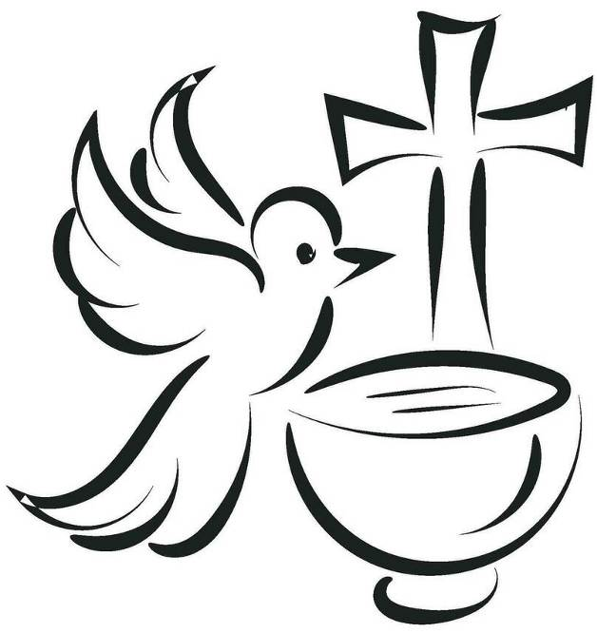

Se non fosse possibile fare il rito di aspersione, si usi il seguente formulario per l’Atto penitenziale.

ATTO PENITENZIALE
C – Riconosciamoci tutti peccatori, invochiamo la misericordia del Signore e perdoniamoci a vicenda dal profondo del cuore.
- Signore, che alla donna peccatrice hai donato la tua misericordia: Kyrie, eleison. T – Kyrie, eleison.
Cristo, che sulla croce hai invocato il perdono per i peccatori: Christe, eleison. T – Christe, eleison.
- Signore, che hai effuso lo Spirito per la remissione dei peccati: Kyrie, eleison. T – Kyrie, eleison.

C – Dio onnipotente abbia misericordia di noi, perdoni i nostri peccati e ci conduca alla vita eterna. T – Amen.

Non si canta la Grande Dossologia.

COLLETTA
C - Vieni in nostro aiuto, Padre misericordioso, perché con la tua grazia possiamo camminare sempre in quella carità che spinse il tuo Figlio a consegnarsi alla morte per la vita del mondo. Egli è Dio... T – Amen.

oppure:
C - Dio di misericordia, che hai mandato il tuo Figlio unigenito non per condannare ma per salvare il mondo, perdona ogni nostra colpa, perché rifiorisca nel cuore il canto della gratitudine e della gioia. Per il nostro Signore Gesù Cristo... T – Amen.

LITURGIA DELLA PAROLA

PRESENTAZIONE DELLA PAROLA DI DIO
G – Da sempre l’agire di Dio, annunciato da profeti e incarnato nella storia di Gesù, rivela un’eccedenza e un carattere sorprendente, che va ben al di là della Legge e chiede a ogni credente di aprirsi allo stesso amore.

PRIMA LETTURA: Is 43,16-21
Ecco, io faccio una cosa nuova e darò acqua per dissetare il mio popolo.

SALMO RESPONSORIALE: dal Salmo 125

Rit. Grandi cose ha fatto il Signore per noi.

Quando il Signore ristabilì la sorte di Sion,
ci sembrava di sognare.
Allora la nostra bocca si riempì di sorriso,
la nostra lingua di gioia.

Allora si diceva tra le genti:
«Il Signore ha fatto grandi cose per loro».
Grandi cose ha fatto il Signore per noi:
eravamo pieni di gioia.

Ristabilisci, Signore, la nostra sorte,
come i torrenti del Negheb.
Chi semina nelle lacrime / mieterà nella gioia.

Nell’andare, se ne va piangendo,
portando la semente da gettare,
ma nel tornare, viene con gioia,
portando i suoi covoni.

SECONDA LETTURA: Fil 3,8-14
A motivo di Cristo, ritengo che tutto sia una perdita, facendomi conforme alla sua morte.

CANTO AL VANGELO: Gl 2,12-13

Gloria a te, o Cristo, Verbo di Dio!
Ritornate a me con tutto il cuore,
dice il Signore,
perché io sono misericordioso e pietoso.
Gloria a te, o Cristo, Verbo di Dio!

VANGELO: Gv 8,1-11
Chi di voi è senza peccato, getti per primo la pietra contro di lei.

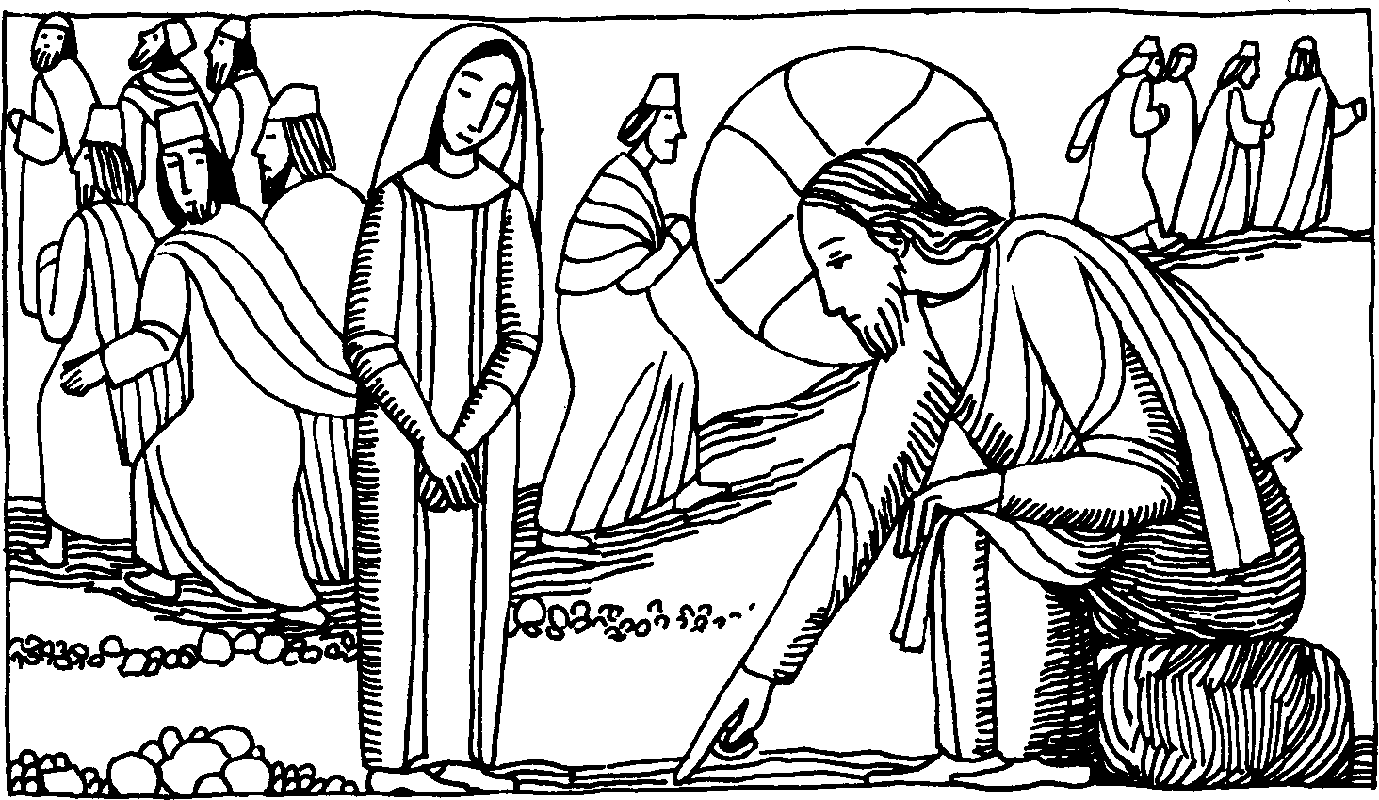

PROFESSIONE DI FEDE

PREGHIERA DEI FEDELI
C – Fratelli e sorelle, in Cristo il Padre ci rivela la sua misericordia per i peccatori; rivolgiamogli con fede la nostra comune preghiera.
L - Preghiamo insieme cantando [dicendo]:
Kyrie, eleison!
- Perché la Chiesa apra nel deserto del mondo una strada nuova, nella quale ogni persona possa camminare incontro a Dio e sperimentare l’abbraccio del suo amore, preghiamo.
- Perché il Santo Padre Francesco sperimenti la grazia della misericordia di Dio che cura lo spirito e il corpo, preghiamo.
- Perché fra le nazioni e i popoli siano praticate vie di pace e di rispetto reciproco, preghiamo.
- Perché gli sposi che hanno sperimentato il dramma dell’adulterio possano attingere da Cristo la grazia di scrivere un tempo nuovo di riconciliazione e di accoglienza feconda, preghiamo.
- Perché i catecumeni sperimentino che laddove nella loro vita ha abbondato il peccato sovrabbonda la misericordia del Padre in Cristo Signore, preghiamo.
- Perché il Sacramento della Riconciliazione sia vissuto dai cristiani come esperienza non di giudizio ma di amore grande da parte di Dio verso ogni suo figlio, preghiamo.
- Perché i fratelli e le sorelle della nostra Comunità parrocchiale si preparino a celebrare la Settimana Santa con un cuore profondamente rinnovato dalla grazia del Signore, preghiamo.
- Perché ciascuno di noi impari a giudicare sé stesso davanti a Dio, sospendendo ogni forma di accusa nei confronti dei fratelli e delle sorelle, preghiamo.
C - Ascolta, o Padre, le nostre preghiere e donaci di conoscere il tuo Figlio, la potenza della sua risurrezione, la comunione alle sue sofferenze, e donaci di conformarci alla sua morte, nella speranza di giungere con lui alla risurrezione. Egli vive e regna nei secoli dei secoli. T - Amen.

LITURGIA EUCARISTICA

PRESENTAZIONE DEI DONI
G – Con il pane e il vino, portiamo all’altare i nostri cuori induriti dall’orgoglio chiedendo al Signore di darci un cuore capace di comprendere e perdonare… sempre!

SULLE OFFERTE
C - Dio onnipotente, esaudisci la nostra preghiera e dona ai tuoi fedeli, che hai illuminato con gli insegnamenti della fede cristiana, di essere purificati dalla forza di questo sacrificio. Per Cristo nostro Signore.
T – Amen.

PREGHIERA EUCARISTICA
della Riconciliazione II
(con relativo prefazio)

ANAMNESI
C – Mistero della fede.
T – Tu ci hai redenti con la tua croce
e la tua risurrezione:
salvaci, o Salvatore del mondo.

PREGHIERA DEL SIGNORE
C – Con cuore di figli e di fratelli ci rivolgiamo a Colui che è il Padre di tutti, perché faccia cadere dalle nostre mani le pietre di condanna e trasformi i nostri cuori. Preghiamo insieme:
T - Padre nostro...

SCAMBIO DI PACE
*C – Signore Gesù Cristo,
la pace che tu doni a noi
è frutto della liberazione dal peccato
e dalle insidie della discordia e della divisione.
Non tenere conto
della nostra condizione di peccatori,
ma per la fede e la preghiera di tutta la Chiesa
donaci unità e pace come vuoi tu,
che vivi e regni nei secoli dei secoli.
T – Amen.

oppure:
** C – Signore Gesù Cristo,
tu sei la nostra pace
e abbatti i muri di divisione
con Dio e con i fratelli.
Non lasciarci schiavi del peccato,
che ci pone gli uni contro gli altri,
ma rendici liberi nella fede
di lavorare per la pace e l’unità che tu vuoi.
Tu che vivi e regni nei secoli dei secoli.
T – Amen.

C – La pace del Signore sia sempre con voi.
T – E con il tuo spirito.

C – L’esclusione, la condanna senza appello, la giustizia sommaria minano qualsiasi possibilità di pace. Il nostro gesto dica l’impegno a improntare le nostre relazioni alla mitezza, al dialogo, alla benevolenza, per cercare di comprendere le ragioni degli altri.

D – In Cristo, che ci ha resi tutti fratelli con la sua croce, scambiatevi un gesto di riconciliazione e di comunione fraterna.

COMUNIONE
G – Il Pane che mangiamo è comunione con la vita del Signore Gesù, pane colmo della forza dello Spirito Santo.
Questo “pane spezzato” per la vita del mondo è il Signore Gesù, che si è manifestato come il Dio della misericordia.
AccogliamoLo con fede nell’Eucaristia perché ricrei la nostra vita col “gesto” salutare del suo Amore.

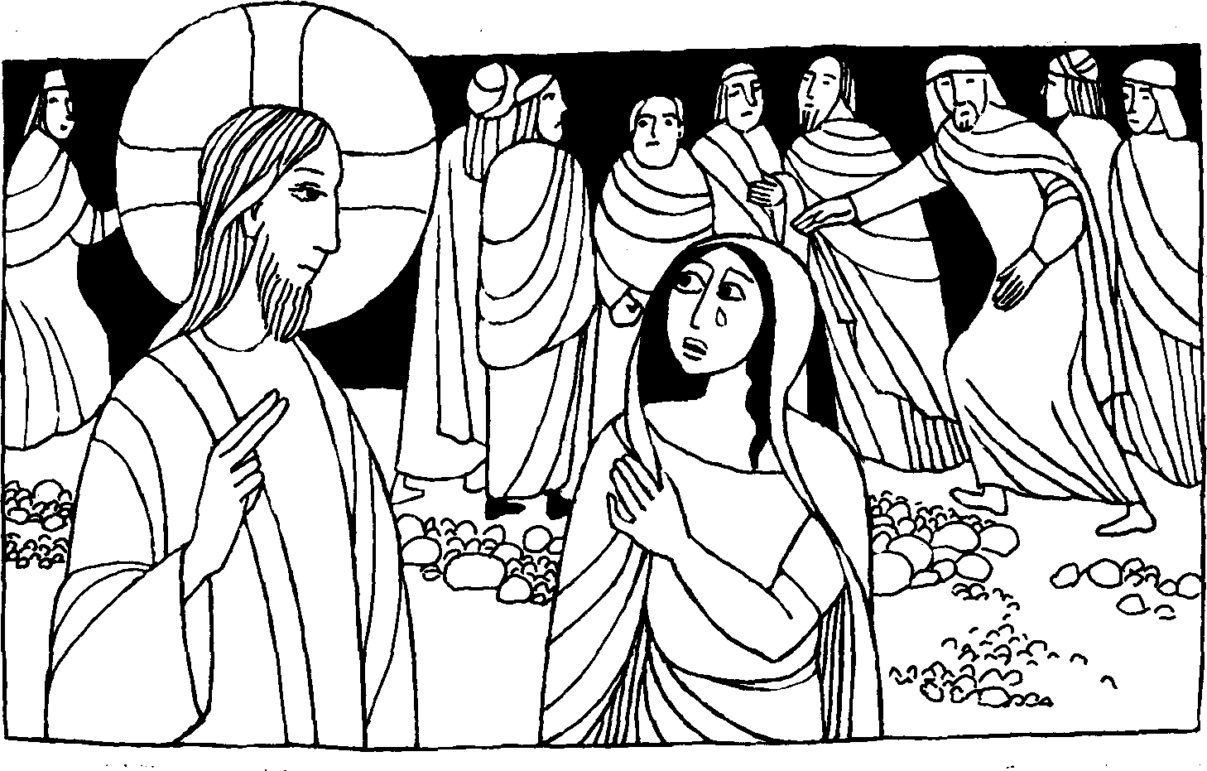

RINGRAZIAMENTO ALLA COMUNIONE
* G - Quel giorno, nel Tempio, tu, Gesù,
ti sei brillantemente tratto d’impaccio
e lo hai fatto mostrandoci come Dio,
il Padre tuo,
è l’unico che può fare cose veramente nuove.
Noi, uomini e donne, non riusciamo
a perdonare veramente,
possiamo solo tentare di farlo.
Quegli scribi e quei farisei,
che ti hanno condotto la donna
sorpresa in flagrante adulterio,
vorrebbero inchiodarla alla sua colpa
e bollarla con una condanna
che la estirpa dalla terra dei viventi.
È la famosa teoria delle “mele marce”,
che ignora candidamente
il marcio che ognuno nasconde in sé
e che vorrebbe non vedere.
Tu, Gesù, riconduci ognuno
alla memoria dei suoi peccati
e nello stesso tempo apri a quella donna
un futuro nuovo,
spalancato dalla misericordia di Dio.
(Roberto Laurita)

oppure:
** G - Gesù, donaci il tuo Spirito
per capire che non possiamo
giudicare nessuno,
che nessuno è senza peccato,
che nessuno di noi può condannare,
che nessuno ha il diritto di infierire
su chi ha sbagliato,
che non dobbiamo mischiarci alla folla
che urla forte e insulta,
che nessuno è perfetto,
che nessuno può metterti alla prova,
che nessuno può manipolare
la volontà degli altri,
tanto meno la tua,
che nessuno può giudicare te
e la tua misericordia,
che non dobbiamo fare ad altri
ciò che non vorremmo per noi,
che non abbiamo il diritto di pronunciare
neppure una parola di condanna
verso nessuno.
Signore, donaci il tuo Spirito
per scoprire il peccato dentro di noi,
per combattere nel nostro cuore
la battaglia più difficile,
quella fra la tentazione
di metterci al tuo posto
e la scelta coraggiosa e liberante
di essere misericordiosi.
(Gianfranco Calabrese)

RITI DI CONCLUSIONE

DOPO LA COMUNIONE
C - Dio onnipotente, fa’ che rimaniamo sempre membra vive di Cristo, noi che comunichiamo al suo Corpo e al suo Sangue. Egli vive e regna nei secoli dei secoli. T – Amen.

ORAZIONE SUL POPOLO,
BENEDIZIONE e CONGEDO

C – Il Signore sia con voi.
T – E con il tuo spirito.

*C – Benedici, o Signore, il tuo popolo, che attende il dono della tua misericordia, e porta a compimento i desideri che tu stesso hai posto nel suo cuore. Per Cristo nostro Signore.
T – Amen.

C – E la benedizione di Dio onnipotente, Padre e Figlio + e Spirito Santo, discenda su di voi e con voi rimanga sempre. T – Amen.

oppure:
**C – Dio, Padre di misericordia, che nella passione del suo Figlio ci ha dato il modello dell’amore, vi faccia gustare l’ineffabile dono della sua benedizione nell’umile servizio a Dio e ai fratelli. T – Amen.

C – Possiate ottenere da Cristo il dono della vita eterna per la vostra fede nella sua morte salvifica. T – Amen.

C – Voi, che seguite l’esempio di umiltà lasciato da Cristo, possiate aver parte alla sua risurrezione. T – Amen.

C – E la benedizione di Dio onnipotente, Padre e Figlio + e Spirito Santo, discenda su di voi e con voi rimanga sempre. T – Amen.

C – Raggiungiamo i nostri fratelli lungo le vie del mondo per aprire possibilità nuove a chi ha sbagliato e vive sotto il peso del passato, per spezzare ogni cerchio di morte, per far cadere le pietre dalle mani di chi è pronto a giudicare e condannare.

D – Siate testimoni nel mondo dell’infinita misericordia di Dio: andate in pace!
T - Rendiamo grazie a Dio.

